Nell’ambito della prima edizione del festival

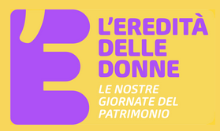

OPEN DISCUSSION E WORKSHOP
DI ARTE VISIVA nel CONTESTO URBANO
CON MP5

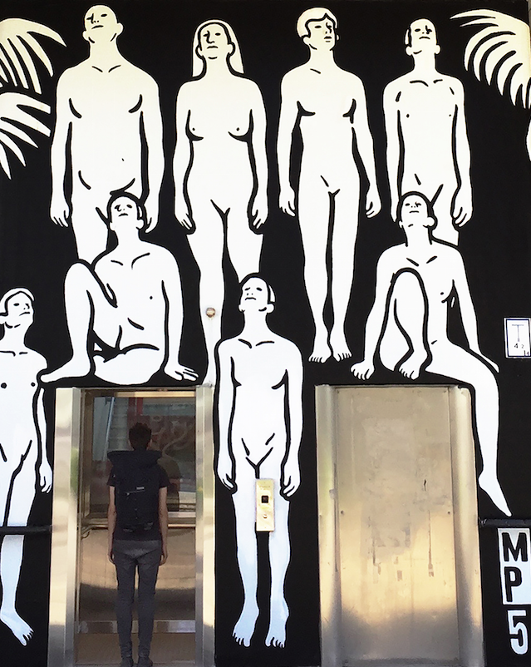

Sabato 22 e domenica 23 settembre 2018
MIP Murate Idea Park
Piazza Madonna della Neve 8
Firenze

Sabato 22 e domenica 23 settembre 2018 si svolgeranno a Firenze, al MIP Murate Idea Park, la Open discussion e il workshop di arte visiva con una delle figure di spicco del panorama italiano dell’arte urbana: MP5. I due eventi si svolgeranno nell’ambito del festival “L’Eredità delle Donne. Le nostre giornate del Patrimonio”. Un format professionale e all’avanguardia per tutti coloro che apprezzano o vogliono scoprire le peculiarità dell’intervento artistico nello spazio urbano.

L’Eredità delle Donne è un progetto di Elastica e della Fondazione CR Firenze, patrocinato dal Ministero dei Beni e delle Attività Culturali e del Turismo, dal Comune di Firenze e da Estate Fiorentina, con la partnership di Gucci, con il contributo di Poste Italiane, Banca CR Firenze del Gruppo Intesa San Paolo, Pitti Immagine e “Tuscany, la bellezza della carta”, un marchio di Cartiere Carrara, in collaborazione con Publiacqua SpA, con la sponsorship tecnica di Unicoop Firenze, con la media partnership di RAI Radio 2, in gemellaggio con HF Ile-de-France e con l’Associazione MèMO, le associazioni che promuovono l’evento a Parigi.

OPEN DISCUSSION

L’open Discussion, diretta da MP5, si svolgerà sabato 22 settembre dalle ore 10:30 alle ore 12:00 al MIP Murate Idea Park. L’iniziativa è aperta ad un pubblico di tutte le età ed è gratuita.
L’intento di questo dialogo è quello di poter sensibilizzare il partecipante alle tematiche d’intervento artistico nello spazio urbano. Durante l’incontro si analizzerà con una visione critica il connubio tra azione artistica/politica e opera d’arte, portando esempi dalla scena di arte urbana italiana e internazionale.

WORKSHOP – LA RESISTENZA TACIUTA

Il workshop, diretto da MP5, si svolgerà al MIP Murate Idea Park sabato 22 settembre dalle ore 15:00 alle 18:00 e l’intera giornata di domenica 23 settembre dalle 10:00 alle 13:00 e dalle 15:00 alle 18:00.

Il workshop sarà gratuito e si propone come un laboratorio di guida per la realizzazione di un’opera di arte urbana site-specific nel comune di Firenze (dove sono stati selezionati una serie di edifici le cui pareti esterne potrebbero essere oggetto di intervento). La tematica, che segue il fil rouge del Festival, è tutta al femminile: la realizzazione dell’intervento dovrà ispirarsi alle donne della resistenza partigiana, partendo dalla figura chiave di Teresa Mattei.

I requisiti necessari per partecipare sono:
-Bozza del progetto sul tema “La resistenza taciuta”;
-Conoscenze di photoshop;
-Abilità nel disegno e/o nella computer grafica;
-Avere un computer portatile (se possibile tavoletta grafica).

Verranno selezionati 10 partecipanti direttamente dall’artista sulla base della bozza del progetto che presenteranno in maniera preventiva entro e non oltre il 12 settembre 2018 alle ore 13:00. I progetti selezionati verranno discussi e ampliati sotto la supervisione di MP5 durante il workshop.
Per informazioni e iscrizioni contattare: ereditadelledonne@elastica.eu

L’ARTISTA
La scelta è caduta su MP5 (artista di origini napoletane) in quanto fortemente attiva nella scena underground europea e perché, negli ultimi dieci anni, ha strettamente legato il suo lavoro soprattutto alla scena queer e femminista.
MP5 ha studiato scenografia per il teatro a Bologna e in seguito animazione presso la Wimbledon School of Art di Londra.
Il suo stile è incisivo e si avvale dell’utilizzo di diversi media. Il suo modo di esprimersi, in bianco e nero, e il suo linguaggio, la rendono unica e inconfondibile. Le sue immagini danno forma a miti contemporanei che sottendono una visione critica e politicamente impegnata della realtà. La sua visione e il suo modo di lavorare, l’hanno portata a produrre opere murali in diverse città europee, a realizzare tre libri e le sue illustrazioni sono state pubblicate su diversi settimanali e magazine. Le sue installazioni sono state esposte in festival e musei nazionali e internazionali.

L’Eredità delle Donne è un’assoluta new entry nel panorama nazionale dei festival che, dal 21 al 23 settembre, abbraccerà a 360° numerosi ambiti della cultura in una chiave di lettura tutta al femminile per evidenziare il valore, la preziosa eredità e la grande influenza che le donne hanno dato e continuano a dare in diversi ambiti. Il festival, con la direzione artistica di Serena Dandini, affronterà, in maniera del tutto originale e per la prima volta in Italia, il tema dell’empowerment femminile attraverso la cultura, l’informazione e l’intrattenimento.
INFORMAZIONI UTILI

TITOLO: L’Eredità delle Donne – Open discussion e workshop di arti visive nel contesto urbano con MP5
QUANDO:
Open discussion 22 settembre dalle 10:30 alle 12:00/
Workshop 22 settembre dalle 15:00 alle 18:00 e
Workshop 23 settembre dalle 10:00 alle 13:00 e dalle 15:00 alle 18:00
DOVE: MIP Murate Idea Park - Piazza Madonna della Neve 8 - Firenze
ISCRIZIONE ALL’EVENTO: Gratuita
SCADENZA ISCRIZIONI: 12 settembre 2018, ore 13:00
COSA PRESENTARE: Bozza del progetto relativa al tema del workshop “La resistenza taciuta”

CONTATTI:
ereditadelledonne@elastica.eu

LINK DI RIFERIMENTO:
SITO - ereditadelledonne.eu
FACEBOOK- https://www.facebook.com/ereditadelledonne/
TWITTER - https://twitter.com/ereditadonne
INSTAGRAM - https://www.instagram.com/ereditadelledonne/

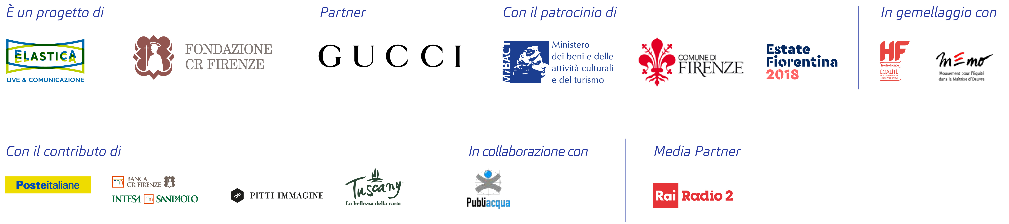
Pressoffice

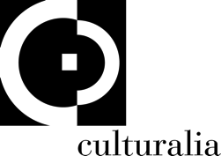

Culturalia di Norma Waltmann per Elastica
Bologna, Vicolo Bolognetti 11
Tel. 051 6569105; Mob. +39 392-2527126
info@culturaliart.com - www.culturaliart.com

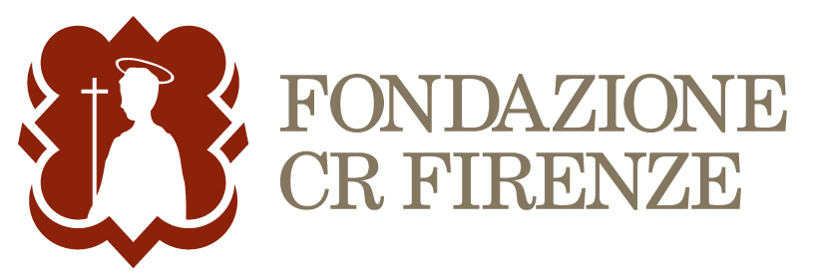
Riccardo Galli
Responsabile Relazioni, Comunicazione Istituzionale e Ufficio Stampa
Fondazione CR Firenze
Via Bufalini 6, 50122 Firenze
Tel. 0555384503 - Mob. +39 3351597460 - riccardo.galli@fcrf.it
Con la collaborazione di Federica Sanna - Mob. +39 333 4885476 - federica.sanna@gmail.com

